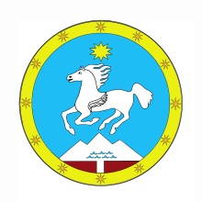**Российская Федерация Россия Федерациязы**

**Республика Алтай Алтай Республика**

**Администрация «Улаган аймак»**

**муниципального образования муниципал тöзöмöлинин «Улаганский район» администрациязы**

**РАСПОРЯЖЕНИЕ JАКААН**

от « 27 » января 2015г. с. Улаган № 51

О публичных слушаниях

В виду неявки населения на публичные слушания назначенные на 19 декабря 2014г. для всенародного обсуждения Устава Улаганского района:

Повторно назначить публичные слушания по обсуждению Устава в новой редакции на 02 февраля текущего года.

Провести публичные слушания по адресу: С.Улаган, ул. А.В.Санаа,8 в 12-00 часов.

Ответственного за проведение публичных слушаний назначить и.о. руководителя аппарата Токоекову М.С.

Опубликовать настоящее распоряжение в газете «Улаганнын солундары».

Контроль за исполнением настоящего распоряжения оставляю за собой.

И.о.главы В.И.Ынтаев

Белеева А.А.

22431